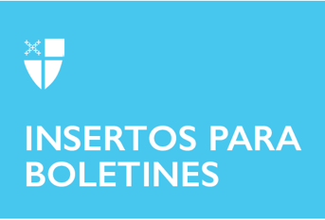

13 de noviembre de 2022 – Pentecostés 23 (C)

AdventWord
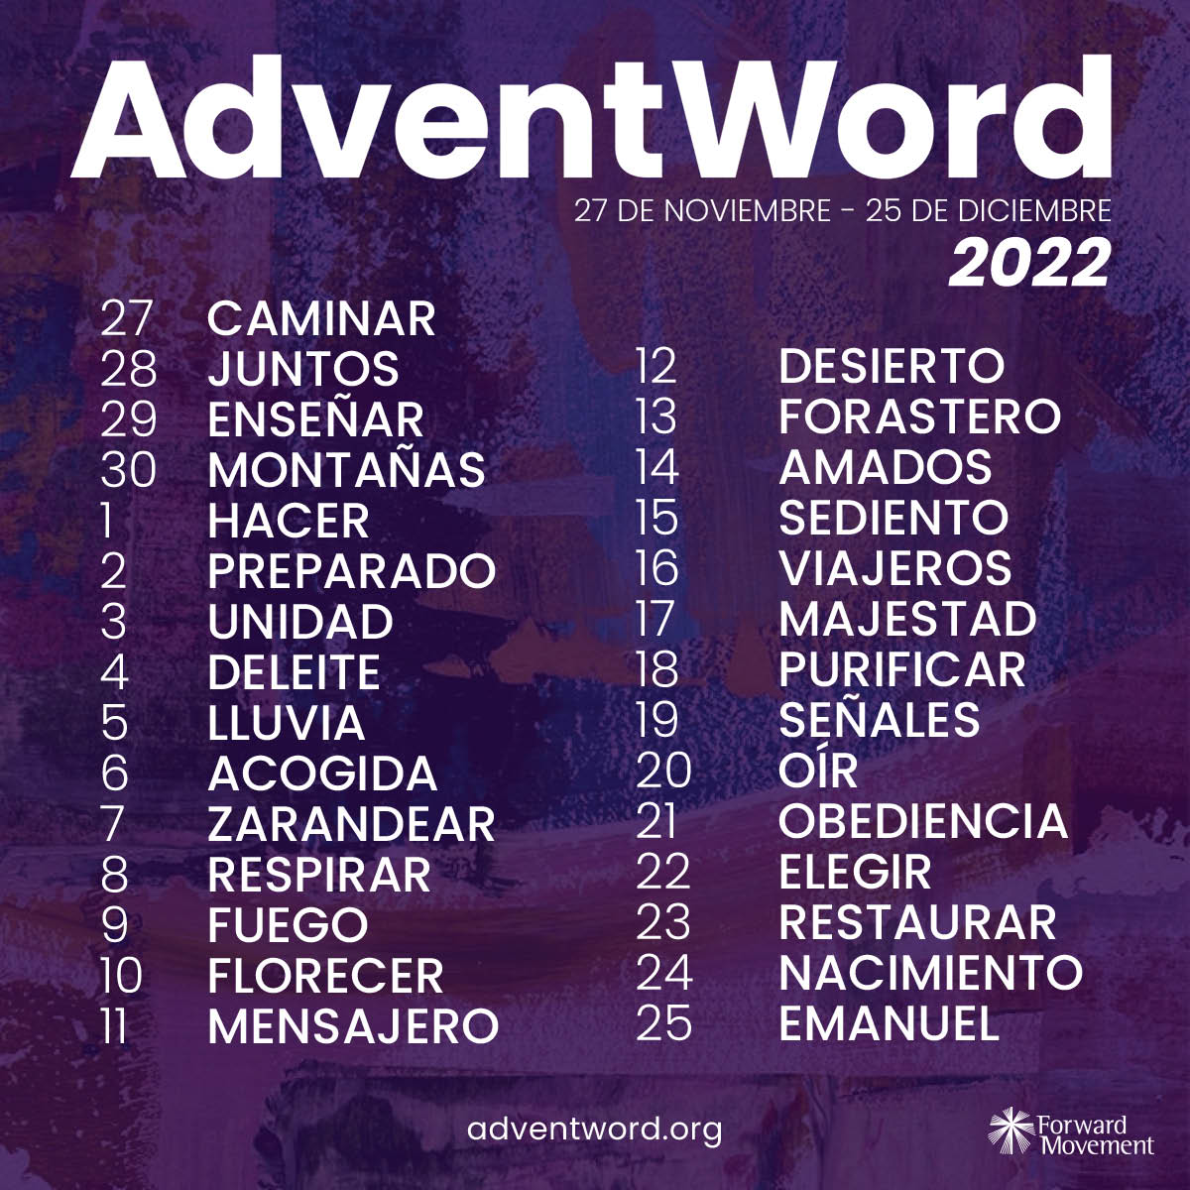
Forward Movement acaba de anunciar las palabras de AdventWord para el Adviento de 2022. AdventWord es una iniciativa anual que incluye un calendario de Adviento y una comunidad de discípulos que se enfocan en una palabra diaria que invita a la reflexión.
Por casi una década AdventWord viene inspirando a los seguidores y seguidoras de Jesús que desean hacer la meditación parte de su rutina diaria durante el tiempo de Adviento.
Las meditaciones y las imágenes diarias provienen de las lecturas del leccionario diario. Las comenzaremos a publicar en AdventWord.org a partir del domingo 27 de noviembre.
Los participantes pueden inscribirse para recibir un mensaje diario, en inglés y en español, por email o siguiendo a AdventWord en las redes sociales.
Muchos seguidores se unen al proceso creativo y comparten sus propias reflexiones en las redes sociales usando la etiqueta #AdventWord. Y los participantes responden con fotos, escritos, manualidades, dibujos, poemas, arte creada por otros, y otras expresiones creativas inspiradas por la palabra del día.

Las palabras para #AdventWord 2022 son:

Noviembre 27: Caminar
Noviembre 28: Juntos
Noviembre 29: Enseñar
Noviembre 30: Montañas
Diciembre 1: Hacer
Diciembre 2: Preparado
Diciembre 3: Unidad
Diciembre 4: Deleite
Diciembre 5: Lluvia
Diciembre 6: Acogida
Diciembre 7: Zarandear
Diciembre 8: Respirar
Diciembre 9: Fuego
Diciembre 10: Florecer
Diciembre 11: Mensajero
Diciembre 12: Desierto
Diciembre 13: Forastero
Diciembre 14: Amados
Diciembre 15: Sediento
Diciembre 16: Viajeros
Diciembre 17: Majestad
Diciembre 18: Purificar
Diciembre 19: Señales
Diciembre 20: Oír
Diciembre 21: Obediencia
Diciembre 22: Elegir
Diciembre 23: Restaurar
Diciembre 24: Nacimiento
Diciembre 25: Emanuel

Los imágenes y las meditaciones de #AdventWord pueden ser experimentados por AdventWord.org, correos electrónicos diarios y directos, y también por Facebook, Instagram, y Twitter. Las meditaciones también serán disponibles en www.adventword.org.

